书名：__历史书写___________________
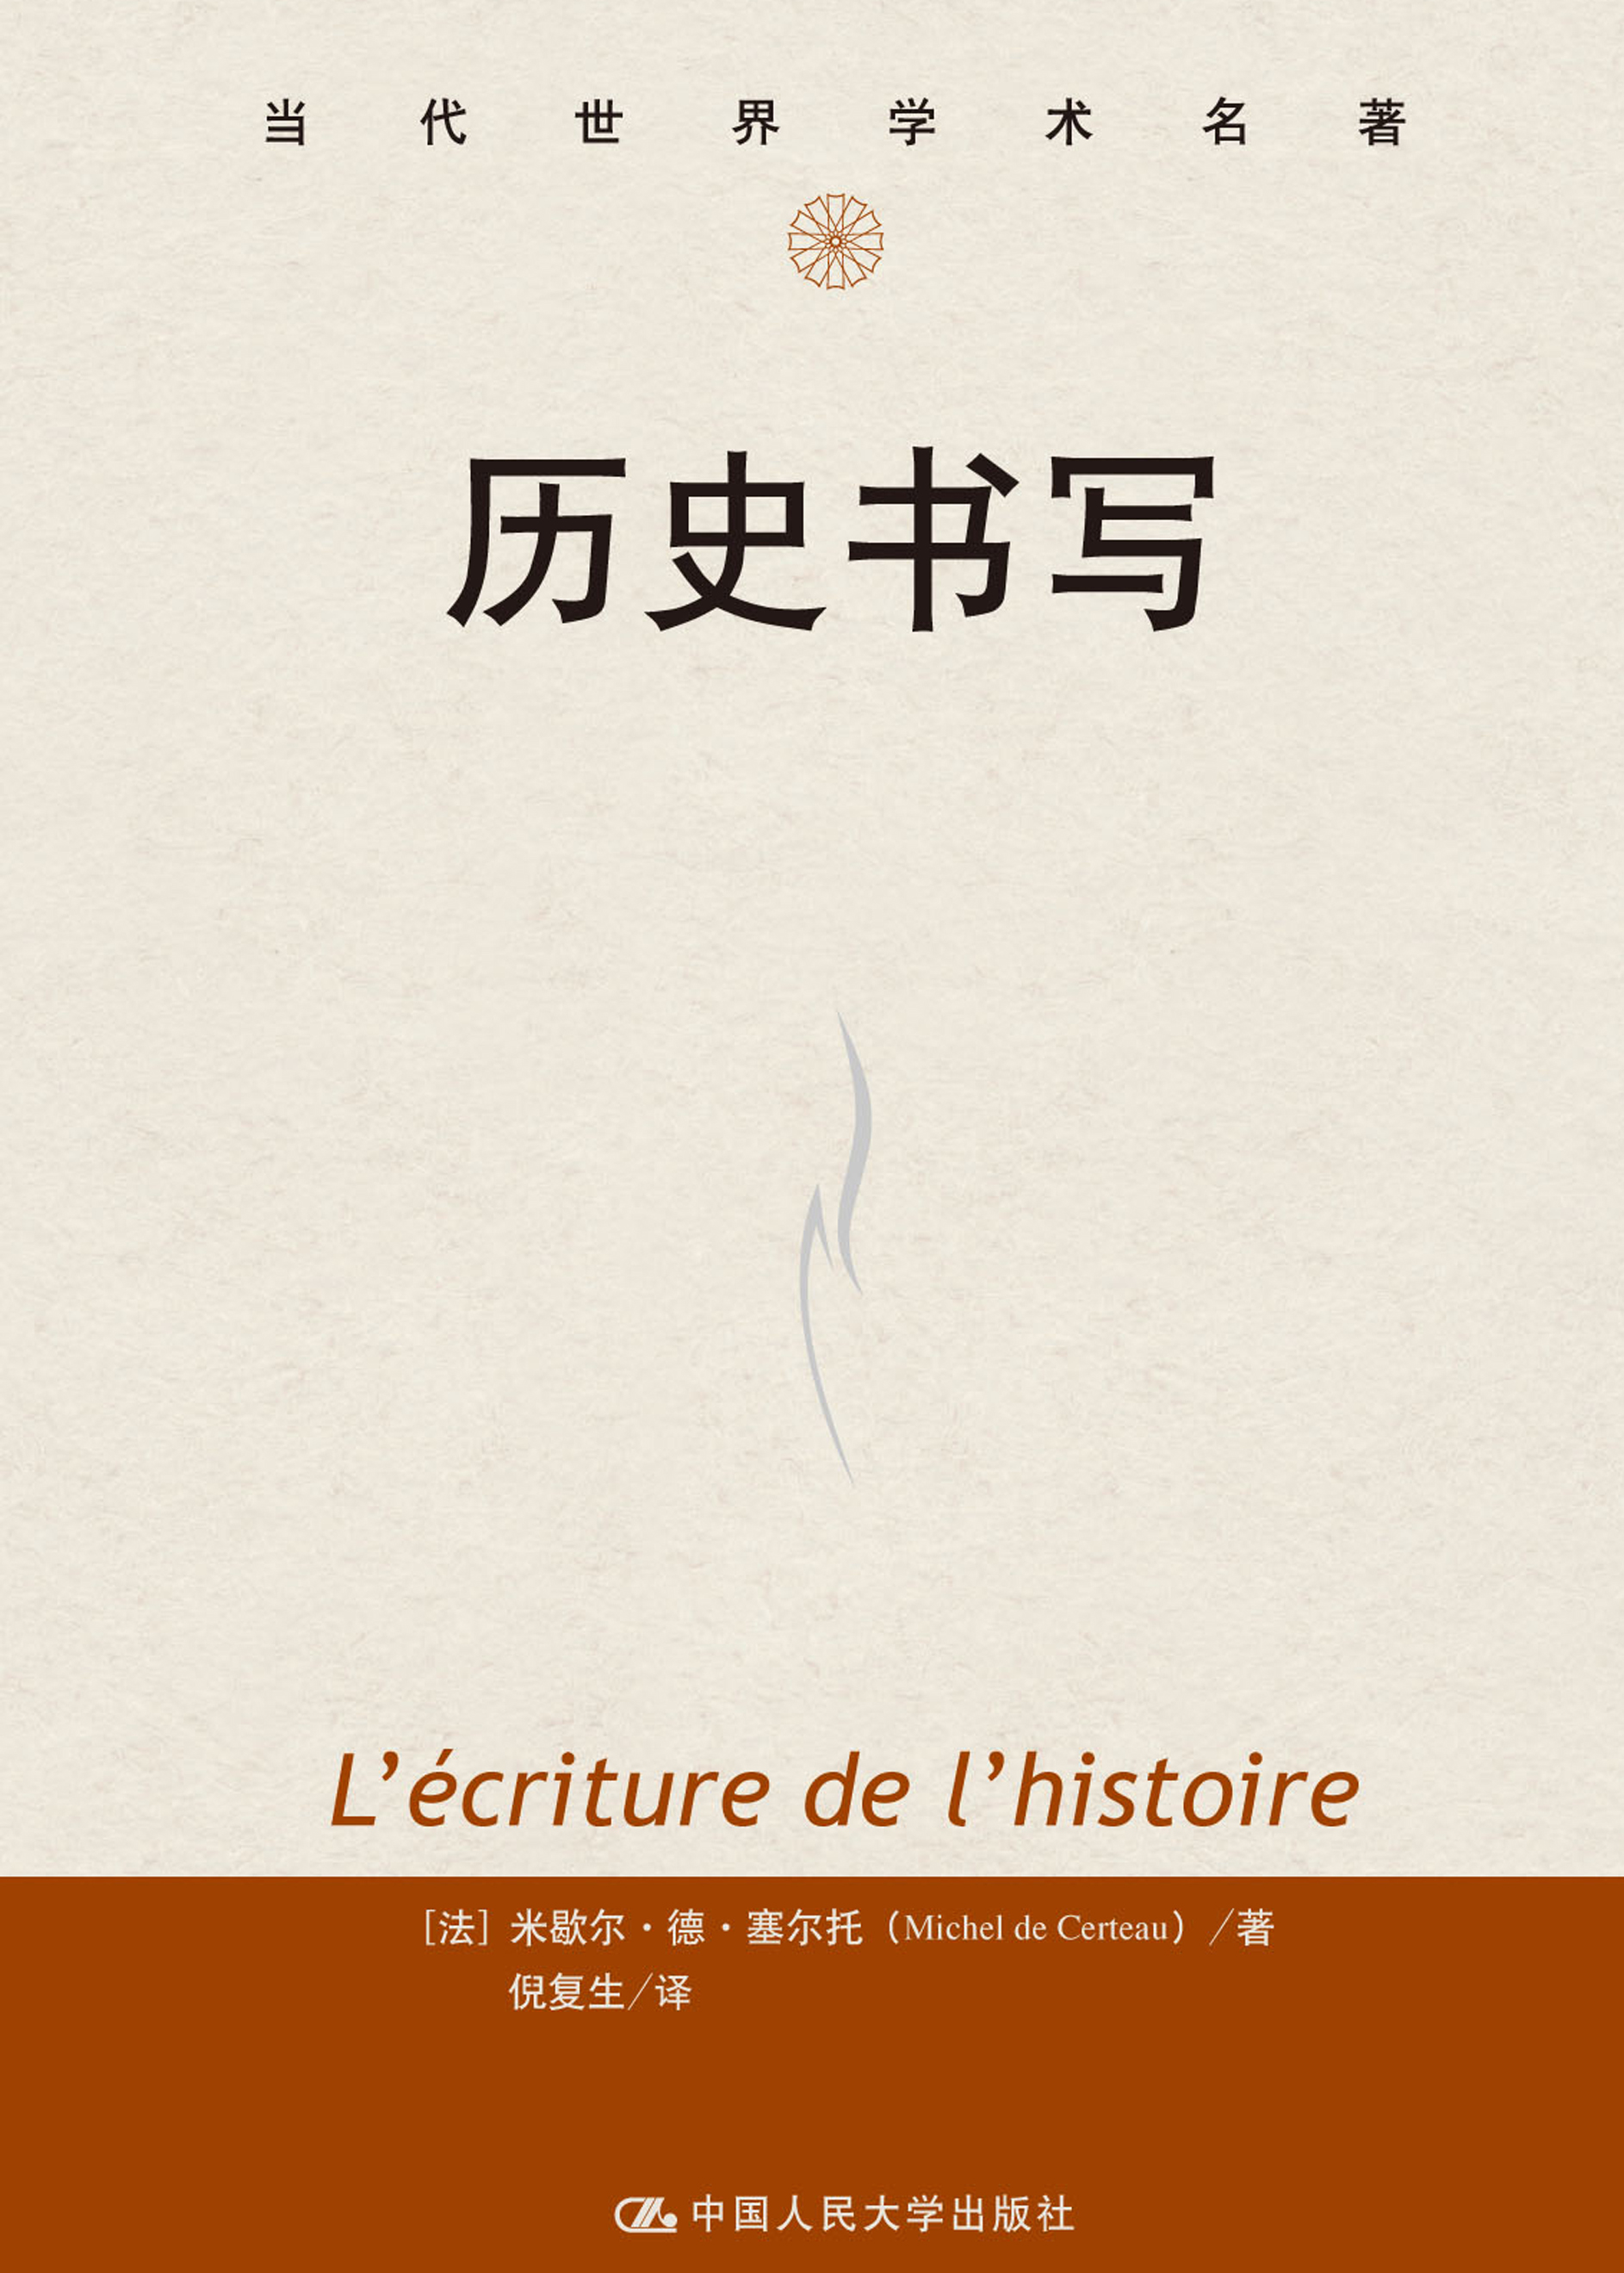

此处粘贴封面
书号：__978-7-300-15166-3___________________
著者：__[法]米歇尔·德·塞尔托___________________
责任编辑：___王琬莹__________________
成品：_155*235__________页数：__370______
纸张：__70克玉龙胶_________
装帧：____平装_______
出版时间：___2012年4月________
定价：__52元_________
出版社：中国人民大学出版社

- 本书卖点
  - 法国著名历史学家米歇尔·德·塞尔托代表作之一
  - 为当今书写历史建立起一种理性

◆ 读者定位
1、__历史哲学研究者_________________________--
２、___________________________
3、___________________________
- 作者简介
米歇尔·德·塞尔托1925年5月出生在尚贝里城。他是一位充满好奇心、才华横溢且不墨守成规的智者。在接受了扎实的哲学、古典文献学、史学和神学教育之后，他于1950年加入了耶稣会，并在1956年获授圣职，此后一直没有离开。作为一位研究从文艺复兴到古典时期神学文本的历史学家，塞尔托对人类学、语言学以及心理分析学的方法都饶有兴趣。在巴黎、欧洲、美洲培养了大量的学生。1984年7月，离开加利福尼亚大学，返回法国社会科学高等研究院，主讲《信仰的历史人类学》。1986年1月9日，因罹患癌症卒于巴黎。塞尔托学术视野开阔，研究见解独到、立论坚实、结构严谨，思想上的严格要求始终贯穿于其研究当中。他坚信普通人也有着一种创造性，而非处于被动，每一个人都可以发明一种“适当的”方式，在生命丛林中开辟出一条道路。

- 内容简介
自西方历史编纂学诞生以来，已经过去四百多年，人们在进行历史编纂时，已经习惯于割裂现在和过去。人们在书写传统时，通常要隔上一段距离来对其加以审视，以保持其独立性，以使其最终成为一门知识。书写历史，也即要对过去进行梳理和界定，要罗列诸多材料，目的是为当今建立起一种理性；另外，在书写历史的过程中，应力图消除口述性，拒绝不实之词。经过在现实社会中多年的发展，历史书写业已成为一种可控的行为意愿，代替了社会实体曾经仰仗的模糊经验。必须提到，作为一种行为意愿，历史书写从马基雅维里时代以来便一直受到政权的左右，换句话说，政治规训着历史书写。

◆ 简要目录
第一部分地点的生产
第一章历史研究
方法问题以及意义问题
一、一个指数：论历史中的宗教意识形态
二、历史实践和社会践行
三、历史、话语和现实
四、历史如神话
第二章历史编纂行为
一、一个社会地点
二、一种实践
三、一种书写
第二部分时间的产品：宗教考古学
导言方法问题
第三章可想象东西的颠覆（Inversion du pensable）
17世纪的宗教历史
一、古典时期的宗教
二、历史阐释
第四章实践的程式
从宗教体系到启蒙时代的伦理（17—18世纪）
一、从“教会”分裂到“国家理性”（17世纪）
二、一种实践的新程式：行为的政治化
三、遵守教规之人的“逻辑”：国家责任与先知
主义（prophétisme）的轮换
四、哲学伦理：在18世纪的“合理性”和
“有用性”
五、适用于宗教群体的法律：趋向沉默以及
文化管理
第三部分意义体系：书写与口述
第五章人种志
口述性，或他者的空间：雷利（Léry）
一、让·德·雷利的《写字课》（1578）
二、文字的弘扬
三、野蛮人的阐释学
四、撩人的话语
五、看见和/或听见：眼睛和耳朵
第六章变迁的语言
女中魔者的话
一、背反和禁止
二、嬗变的文献：女中魔者们的文本
三、“是我非我”（Je est un autre）：语言的倒错
四、一个地点的构建和解构
五、专有名词的表格：一个“变幻”的地名集
六、阐释的假象
第七章一个变种：圣徒传记的创立
一、历史和社会学
二、叙述的结构
三、神圣事物的地理学
第四部分弗洛伊德的著述
第八章弗洛伊德以历史来做什么
论《17世纪中魔神经症》
一、历史，弗洛伊德启示（Aufklrung）的产物
二、17世纪的一段历史
三、从可见的过去到隐匿的现在
四、历史的工作：隐藏
五、父亲的替代
六、契约和法律
第九章历史杜撰
《摩西和一神论》的书写
一、片段的叙述，或文本的实质
二、以“彼语言”来书写，或者杜撰
三、死者的传统，或者书写
四、讹传，或者“本义”上的喜剧
五、历史小说
索引
本书作者的其他著作

◆ 上架建议
___历史___________________________

书摘
发现者阿美利哥·维斯普西（Amerigo Vespucci le Découvreur）从海上来。他身着铠甲，站立着，手里拿着欧洲的定向仪，身后的舰队是用来向西方运送来自某个天堂的珍宝的。他面前是一位赤裸的斜躺着的名字叫“美洲”的印第安妇女，尤为特别的是，在这不知名的妇女的周围，各类动、植物都透着一股异域风情。序幕由此拉开。坐在一根木柱做的门槛上惊诧了片刻之后，这位征服者便开始“书写”这位妇女的身体，并由此展开了自己的“历史”。通过自己的加工和想象，他将自己的这种历史装扮成为了一首刻画细腻的颂诗。这就是“拉丁”美洲。
这种色情的、尚武的情景有一种神秘的力量。它体现了书写在西方的一种新用途。不过，杨·梵·德尔·斯特拉特（Jan Van der Straet）的作品也刻画了人们面对这片土地时的诧异之情，其中的维斯普西是第一个准确判断这是一片“新大陆（nuova terra）”、一个地图上并不存在的新大陆的人。这块不为人知的大陆注定要被标上发现者的名字（Amerigo）。但随之而来的，便是以武力来说话的土地垦殖。这就是“征服者的记述”。它要把这个新“世界”当成一张白纸（未开化的），并按照西方人的意志在上面进行书写。它要将别人的空间也变成自己生产体系的扩张领地。
西方所记述的历史就是在记述的主体与客体相脱离的情况下、在“书写的意志”与“被书写的身体”相背离的情况下形成的。《历史书写》（Lécriture de lhistoire）是对作为历史实践的书写的研究。
四个世纪以来，每个科学活动都是以自圆其说（以“恰当的”语言和话语）为特征，而且这类自圆其说能够改变事物、改变从事物中历练出来的人物（依文本而言，这是周边世界的一次改革或革命），《历史书写》则是关于这种自圆其说的“现代”史。因此，首先要将本书看成一个系列的研究，它们旨在阐述书写这种实践的时代变迁，例如在16世纪，“人种志”的书写便历经了“未开化的”、“原始的”、“传统的”或者“大众的”等一系列口述特征，在本书中，我将其归为其他类（见本书的第三部分）；基督教书写在17—18世纪的演变中，呈现出一种纯粹是“表征”或“迷信”的宗教宇宙观，这已被用来构建人类历史的伦理体系，且其还在实践中被边缘化了（第二部分）；得益于弗洛伊德的文字实践，在临近20世纪之际，书写又回归到了被压抑着的相异性（第四部分）；本书的最后便是介绍现实中的历史编纂学的“工业”体系，它表述的是在社会经济生产领域里，一系列精专的规则以及叙述或文本的构建（第一部分）。在这些研究基础之上，本书还补充了发生在18世纪末期的一种“明晰的”、革命性的、雅各宾党人的有关文字合理性的抗争，以便讨论方言口述中所特有的摇摆不定的语言表达。
对这种完全依从线性时间来进行重构的编年学而言，弄清楚“现在”看来更为合适一些。这样一来，就有必要去研究领域、素材、步骤等“特殊性”（这也是“现代”历史编纂学要面临的东西），并依照这些来分析文字书写以及各“方法论之间的差异”（符号学的、精神分析的等等），这就为向西方书写的发展进程中注入其他的理论与实践提供了可能性。书中的各个篇章，作为战略性的观察，每一篇都有自身的规律，如社会认识论方法（第一部分）、史学方法（第二部分）、符号学方法（第三部分）、精神分析方法（第四部分）等。摒弃虚幻的无所不包的元语言，为的是要暴露“狭隘的”科学阐述和其所阐述的但却不充分的“事实”之间的关系。要避免那必然是独断主义的虚构，这种虚构会使人盲从“言之确凿”的事实，要摒弃隐藏着的作为历史编纂学研究先决条件的哲学幻想。谢林（Schelling）曾满怀豪情地宣称“真实地叙述事件是我们的天职”，这就是处在哲学幻想下的勃勃野心。这种叙述是欺骗人的，因为它是以真实为名行炮制规律之实。

